Данный проект договора содержит условные реквизиты условного Исполнителя

ДОГОВОР К-6/560-2026-3475

г. Гатчина | ___.10.2026

Федеральное бюджетное учреждение «Государственный региональный центр стандартизации, метрологии и испытаний в г. Санкт-Петербурге, Ленинградской и Новгородской областях, Республике Карелия» (ФБУ «Тест-С.-Петербург»), именуемое в дальнейшем Подрядчик (Исполнитель), в лице директора Гатчинского филиала А.Ю.Губкина, действующего на основании доверенности № 08 от 09.01.2024, с одной стороны,
и ЛОГБУ»Кингисеппский СРЦ», именуемое в дальнейшем Заказчик, в лице директора Кощеевой Т.Ю., действующего на основании Устава с другой стороны, в соответствии с п. 4 ч. 1 ст. 93 Федерального закона № 44-ФЗ от 05.04.2013 года, заключили настоящий Договор о нижеследующем:
1. ПРЕДМЕТ ДОГОВОРА
1.1 Подрядчик (Исполнитель) принимает на себя по заявке Заказчика обязательство по выполнению работ (оказанию услуг) по поверке (калибровке) средств измерений (далее - СИ), аттестации испытательного оборудования (далее - ИО) и иных работ (услуг) в области обеспечения единства измерений, а Заказчик обязуется принять результат выполненных работ (оказанных услуг) и оплатить его.
1.2 Поверка (калибровка) осуществляется в соответствии с требованиями нормативной документации (далее - НД) на методы и средства поверки (калибровки). Аттестация ИО проводится в соответствии с действующими нормативными документами на методики аттестации определенного вида ИО — типовыми методиками аттестации (при их наличии) и (или) по программе и методике аттестации конкретного ИО.
Иные работы (услуги) в области обеспечения единства измерений выполняются в соответствии с требованиями законодательства РФ и нормативными правовыми актами, распространяющими свое действие на сферу выполнения работ (услуг), а также иной нормативной документацией, регламентирующей порядок выполнения данных работ (услуг) по заявке Заказчика.
1.3 Номенклатура указывается в спецификации (приложение 6) СИ, которая является неотъемлемой частью договора.
2. ПРАВА И ОБЯЗАННОСТИ СТОРОН
2.1 Подрядчик (Исполнитель) обязан:
2.1.1 СИ, принятые в поверку (калибровку), и ИО, принятое на аттестацию, в зависимости от объемов и сложности поверить (откалибровать) или аттестовать в течение 20 (двадцати) рабочих дней после получения Подрядчиком (Исполнителем) СИ (ИО) за исключением случаев:
а) если применяемыми методиками поверки (калибровки) СИ, аттестации ИО предусмотрены иные сроки поверки (калибровки, аттестации);
б) в случае привлечения для выполнения работ третьих лиц, срок выполнения работ продлевается не более, чем на 15 (пятнадцать) рабочих дней;
в) в случае предоставления единовременно в поверку (калибровку) 15 (пятнадцати) и более СИ (ИО), аттестации ИО, поверка (калибровка), аттестация которых осуществляется одним комплектом средств поверки (калибровки), аттестации (однотипные (аналогичные) СИ) срок выполнения работ продлевается не более, чем на 15 (пятнадцать) рабочих дней;
2.1.2 Передать необходимые сведения в Федеральный информационный фонд по обеспечению единства измерений (далее – ФИФОЕИ) в сроки, установленные законодательством РФ, при наличии соответствующего согласия (приложение № 5).
2.1.3 Сроки выполнения иных работ (оказания услуг) в области обеспечения единства измерений согласовываются Сторонами в каждом конкретном случае отдельно.
2.1.4 Для СИ, применяемых в качестве эталона, либо по заявлению владельца СИ, выдать протоколы поверки в сроки, указанные в п. 2.1.1 настоящего Договора.
2.1.5 Осуществить доставку СИ в поверку (калибровку), аттестацию ИО и иного оборудования и (или) доставку прошедших поверку (калибровку) СИ, аттестацию ИО и иного оборудования к месту эксплуатации по заявке Заказчика, оформленной посредством официального сайта Подрядчика (Исполнителя) (https://rustest.spb.ru/zakazat-dostavku-si/) или отправленной на адрес электронной почты: car@rustest.spb.ru на условиях и в порядке, предусмотренных Приложением № 1 настоящего Договора.
2.1.6 При приеме СИ в поверку (калибровку), ИО на аттестацию оформить счет на оплату заказанных работ (услуг) и «заявление-квитанцию». При выполнении иных работ (оказании услуг) в области обеспечения единства измерений по месту нахождения Исполнителя оформить счет на оплату и «заявление-квитанцию».
2.2 Подрядчик (Исполнитель) имеет право:
2.2.1 В случае не предоставления Заказчиком одновременно с СИ методики калибровки, самостоятельно определить применимую методику калибровки, при этом, если в соответствии с применимой методикой изменяются существенные условия (сроки, стоимость, вид работ и т.д.), уведомить об этом Заказчика в письменном виде и приостановить выполнение работ (оказание услуг) до получения соответствующего согласования в письменном виде.
2.2.2 Привлекать к исполнению своих обязательств других лиц (субподрядчиков). Ответственность за исполнение или ненадлежащее исполнение обязательств возлагается на Подрядчика (Исполнителя) Договора.
2.3 Заказчик обязан:
2.3.1 Оплатить выполненные работы (оказанные услуги) в установленном Договором размере и порядке в том числе, в случаях признания СИ непригодными к применению и получения отрицательных результатов аттестации ИО.
2.3.2 Согласовать дату по выездной поверки (калибровки) средств измерений (далее - СИ), аттестации испытательного оборудования (далее - ИО) и иных работ (услуг) в области обеспечения единства измерений с Подрядчиком (Исполнителем) за 30 (тридцать) календарных дней до предполагаемой даты выполнения работ (оказания услуг) по заявке Заказчика, направленной на адрес электронной почты: letter@rustest.spb.ru.
2.3.3 Представлять СИ в поверку (калибровку), ИО на аттестацию, другое оборудование для иных работ в соответствии с заявкой по форме, указанной в Приложении № 2 к настоящему Договору. Доставка СИ, ИО и иного оборудования к месту выполнения работ (оказания услуг) и обратно осуществляется Заказчиком собственными силами: лично, курьерскими службами или АО «Почта России», за исключением случаев, предусмотренных п. 2.1.5. настоящего Договора.
2.3.4. Представить Подрядчику (Исполнителю) СИ, ИО и иное оборудование в упаковке, исключающей повреждение их при транспортировке, расконсервированными, очищенными от грязи, укомплектованными технической и нормативной документацией, соединительными проводами и кабелями и другими устройствами, необходимыми для проведения поверки (калибровки) или аттестации, и в состоянии, соответствующем требованиям НД на методы поверки, а также свидетельства о предыдущей поверке (сертификаты калибровки), если СИ ранее поверялись (калибровались).
2.3.4.1 СИ, эксплуатируемые в (на) агрессивных (специальных) средах, представить на поверку обеззараженными,

нейтрализованными, дезактивированными вместе со справкой, подтверждающей выполнение Заказчиком необходимых мероприятий по обеззараживанию, нейтрализации, дезактивации. Форма справки об обеззараживании размещена на официальном сайте Подрядчика (Исполнителя): https://rustest.spb.ru/wp-content/uploads/2022/03/sprvka-ob-obezzhirivanii.docx.
2.3.5 При выполнении работ (оказании услуг) на выезде (у Заказчика) предоставить Подрядчику (Исполнителю) помещения, соответствующие требованиям НД, известить владельцев и пользователей о времени и месте проведения работ (оказания услуг). При необходимости предоставить вспомогательный персонал.
2.3.6 Оплатить предоставление протоколов поверки на СИ, методикой поверки которых не предусмотрено ведений протокола, согласно прейскуранту цен ФБУ «Тест-С.-Петербург», ежегодно утверждаемому генеральным директором.
2.3.7 Самостоятельно получать информацию о готовности работ (услуг) по телефону 8-800-333-09-29 или на Сайте https://rustest.spb.ru/poverka-i-kalibrovka/uznat-rezultaty.
2.3.8 Получить у Подрядчика (Исполнителя) СИ, ИО и иное оборудование после выполнения работы (оказания услуг) в течение 15 (пятнадцати) рабочих дней после размещения информации о готовности на официальном сайте ФБУ «Тест-С.-Петербург» (https://rustest.spb.ru/poverka-i-kalibrovka/uznat-rezultaty.
2.4 Заказчик имеет право:
2.4.1 Знакомиться с действующим Прейскурантом тарифов на метрологические работы и другие услуги (далее – Прейскурант), учредительными документами, аттестатами аккредитации, образцами документов Подрядчика (Исполнителя), размещенными в соответствии с п. 10.4. настоящего Договора.
2.4.2 Подрядчик (Исполнитель) и Заказчик вправе осуществлять обмен первичными бухгалтерскими документами в электронном виде через систему электронного документооборота (далее ЭДО). Подрядчик (Исполнитель) и Заказчик признают юридическую силу электронных документов, если они подписаны действительной квалифицированной электронной подписью (УКЭП). Подрядчик (Исполнитель) и Заказчик согласовали электронный документооборот без заключения дополнительного соглашения к настоящему договору. Все вопросы, связанные с обменом документами в системе ЭДО, направлять на адрес электронной почты: edo362@rustest.spb.ru. Оператор ЭДО Подрядчика (Исполнителя): ООО «Компания «Тензор» (ИНН 7605016030), – система ЭДО «СБИС», идентификатор 2BE36e81040831a4f6891f41bb6274492a1. Оператор ЭДО Заказчика: ____________________________________________________________________________________________
___________________________________________________________________________________________________________________________________________________________________________________________________________.

3. СТОИМОСТЬ РАБОТ (УСЛУГ) И ПОРЯДОК РАСЧЕТОВ
3.1 Стоимость выполнения работ (оказания услуг) по поверке (калибровке) СИ, аттестации ИО, доставке СИ (ИО)
определяется действующими на момент выполнения работ (оказания услуг) Тарифами (прейскурантами цен), утвержденными Подрядчиком (Исполнителем), увеличенными на сумму НДС по ставке, действующей на момент подписания акта сдачи-приемки работ (услуг) по форме, указанной в Приложении № 3 настоящего Договора.
Стоимость выполнения иных работ (оказания услуг) в области обеспечения единства измерений определяется действующими на момент выполнения работ (оказания услуг) Тарифами (прейскурантами цен), утвержденными Подрядчиком (Исполнителем), увеличенными на сумму НДС по ставке, действующей на момент подписания акта сдачи-приемки работ (услуг) по форме, указанной в Приложении № 3 настоящего Договора или протоколом согласования договорной цены.
3.2 Оплата за проведение поверки (калибровки) СИ, аттестации ИО, выдачи протоколов поверки производится Заказчиком по факту выполненных работ в течение 7 (семи) рабочих дней после выставления Подрядчиком (Исполнителем) акта сдачи-приемки выполненных работ(услуг), счета-фактуры и (или) (УПД) в случае применения системы ЭДО
3.3 Оплата срочных работ (услуг) производится Заказчиком по факту выполненных работ в течение 7 (семи) рабочих дней после выставления Подрядчиком (Исполнителем) акта сдачи-приемки выполненных работ(услуг), счет-фактуры и (или) (УПД) в случае применения системы ЭДО.
3.4 За выполнение по заявке Заказчика, согласованной с Исполнителем, срочных работ (услуг) Подрядчиком (Исполнителем) взимается дополнительная плата в размере: 25% за проведение работ (услуг) в течение 5 (пяти) рабочих дней), 50% - в течение 3 (трех) рабочих дней, 100 % - в течение 1(одного) рабочего дня, а также в период нерабочего праздничного или выходного дня от стоимости работ (услуг), увеличенного на сумму НДС. Оплата срочных работ (услуг) включается отдельной строкой в счет и счет-фактуру и акт сдачи-приемки работ (услуг).
3.5 Оплата доставки СИ, ИО, в соответствии с п. 2.1.5 настоящего Договора, производится Заказчиком в течение 7 (семи) рабочих дней по факту выполненных работ после выставления Подрядчиком (Исполнителем) акта сдачи-приемки выполненных работ(услуг), счет-фактуры (или) (УПД) в случае применения системы ЭДО.
3.6 При выезде Подрядчика (Исполнителя) для выполнения работ (оказания услуг) на месте эксплуатации, а также доставке эталона к месту поверки Заказчик оплачивает документально подтвержденные транспортные, в том числе командировочное расходы Подрядчика (Исполнителя) для проезда в оба конца, а также расходы Подрядчика (Исполнителя) по доставке эталона к месту выполнения работ (оказания услуг) с учетом НДС. Оплата производится по фактическим затратам и включается отдельной строкой в счет, акт сдачи-приемки работ (услуг), счет-фактуру (или) (УПД) в случае применения системы ЭДО.
3.7 Общая стоимость договора составляет 4 226.94 российских рублей (Четыре тысячи двести двадцать шесть рублей 94 копейки), в т.ч. НДС- 762.23 российских рублей (Семьсот шестьдесят два рубля 23 копейки). Источник финансирования – средства бюджеьного учреждения на 2026 год.
Заказчик самостоятельно контролирует расходование денежных средств по договору. В случае превышения лимита Заказчик обязуется оплатить Исполнителю все выполненные по его заявкам работы.
3.8. В случае изменения налогового законодательства РФ, влекущего изменение ставки НДС, цена договора изменяется на разницу между действующей и новой ставкой НДС. Стоимость услуг, указанная в настоящем договоре подлежит пересмотру с учетом изменений ставки НДС путем заключения дополнительного соглашения к нему.

4. ПОРЯДОК СДАЧИ И ПРИЕМКИ РАБОТ (СДАЧИ УСЛУГ)
4.1 По окончании поверки (калибровки), аттестации ИО, иных работ (оказания услуг) в области обеспечения единства измерений Заказчику выдается акт сдачи-приемки работ (услуг), счет-фактура и (или) (УПД) в случае применения системы ЭДО на выполненные работы (оказанные услуги). В соответствии с налоговым законодательством Российской Федерации Подрядчик (Исполнитель) выставляет счета-фактуры в порядке п. 3 ст. 168, п. 5 и п. 5.1 ст. 169 Налогового кодекса РФ. Внесение изменений в выставленные счета-фактуры без оснований и документов, предусмотренных действующим законодательством Российской Федерации, не допускается.
4.2 Сведения о владельце СИ и результатах поверки публикуются на сайте ФИФ ОЕИ https://fgis.gost.ru/fundmetrology/cm/results в сроки, установленные Приказом Минпромторга России от 31.07.2020 № 2510 и в соответствии с порядком создания и ведения ФИФ ОЕИ, установленном Приказом Минпромторга России от 28.08.2020 № 2906. Подрядчик (Исполнитель) не несет ответственности перед Заказчиком за действия оператора ФИФОЕИ.
4.3 Если по результатам аттестации ИО признано пригодным к применению, то выдается протокол (аттестат) на ИО.
4.4 Отрицательные результаты аттестации ИО указываются в протоколе.
4.5 По результатам калибровки оформляется сертификат калибровки и (или) наносится оттиск калибровочного клейма на СИ.
4.6 Результаты иных работ (оказания услуг) в области обеспечения единства измерений оформляются в соответствии с требованиями законодательства РФ и нормативными правовыми актами, распространяющими свое действие на сферу выполнения работ (услуг), а также иной нормативной документацией, регламентирующей порядок оформления данных работ (услуг).
4.7 Для получения, сданного в поверку (калибровку) СИ, ИО на аттестацию и оборудования, сданного для выполнения иных работ (услуг) в области обеспечения единства измерений, Заказчик предъявляет оригинал заявления-квитанции на получение СИ, ИО и другого оборудования, доверенность на получение, оформленную на его имя, и паспорт гражданина Российской Федерации.
4.8 В случае неоплаты (неполной оплаты) Заказчиком работ (услуг) Подрядчик (Исполнитель) имеет право в соответствии со ст. 712 ГК РФ задержать выдачу СИ или сертификата калибровки, протокола (аттестата) на ИО, а также документа, оформленного по результатам иных работ (услуг), до осуществления полной оплаты работ (услуг).
4.9 Все претензии по состоянию и комплектности СИ, ИО и другого оборудования, сданного для выполнения иных работ
(услуг) в области обеспечения единства измерений, принимаются Подрядчиком (Исполнителем) при получении СИ, ИО и другого оборудования, сданного для выполнения иных работ (услуг) в области обеспечения единства измерений и указываются в акте сдачи-приемки. После передачи поверенных СИ, аттестованного ИО и иного оборудования представителю Заказчика претензии Подрядчиком (Исполнителем) не принимаются.
4.10 В течение 5 (пяти) рабочих дней с момента получения документов, включая способами, определенными п.п. 4.1, 4.12 настоящего Договора Заказчик обязан подписать Акт сдачи-приемки работ (услуг) и вернуть один экземпляр Подрядчику (Исполнителю) (при использовании ЭДО (электронный документооборот) с момента утверждения). Если Заказчик не предоставляет в установленный срок Подрядчику (Исполнителю) подписанные акты, то работа (услуга) считается принятой Заказчиком и претензии к Подрядчику (Исполнителю) отсутствуют.
4.11 На СИ, которые будут предоставлены в поверку (калибровку), ИО на аттестацию и, оборудование, представленное для выполнения иных работы (услуги) в области обеспечения единства измерений менее чем за 30 (тридцать) календарных дней до срока окончания действия настоящего Договора, закрывающие документы будут выписаны следующим отчетным периодом.
4.12 В случае использования системы ЭДО в течение 5 (пяти) рабочих дней с момента выполнения работ (оказания услуг) Заказчику направляется УПД в системе ЭДО указанному в п. 4.1
5. ОТВЕТСТВЕННОСТЬ СТОРОН
5.1 Подрядчик (Исполнитель) несет ответственность за сохранность принятых в поверку (калибровку) СИ, аттестацию ИО и иного оборудования в соответствии с действующим законодательством РФ.
5.2 При доставке СИ, ИО и иного оборудования курьерскими службами или АО «Почта России» и обнаружении повреждений или неполной комплектации СИ, ИО и иного оборудования Подрядчиком (Исполнителем) составляется акт, который подписывает комиссия.
5.3 Подрядчик (Исполнитель) не несет ответственности за повреждение СИ, ИО и иного оборудования в процессе доставки согласно п. 2.3.3. настоящего Договора и при несоблюдении требований п. 2.3.4 настоящего Договора.
5.4 Стороны несут ответственность за неисполнение или ненадлежащее исполнение обязательств, предусмотренных настоящим Договором, в соответствии с действующим законодательством Российской Федерации.
5.5 В случае просрочки исполнения Подрядчиком (Исполнителем) обязательств, предусмотренных настоящим Договором, Заказчик вправе потребовать уплаты неустойки. Неустойка начисляется за каждый день просрочки исполнения Подрядчиком (Исполнителем) обязательств, предусмотренных настоящим Договором, в размере одной трехсотой действующей на дату уплаты неустойки ключевой ставки Центрального банка Российской Федерации от цены просроченного обязательства по конкретному счету, выставленному на основании заявки.
5.6 В случае просрочки исполнения Заказчиком обязательств, предусмотренных настоящим Договором, Подрядчик (Исполнитель) вправе потребовать уплаты неустойки. Неустойка начисляется за каждый день просрочки исполнения обязательства, предусмотренного настоящим Договором, начиная со дня, следующего после дня истечения установленного настоящим Договором срока исполнения обязательства. Такая неустойка устанавливается настоящим Договором в размере одной трехсотой действующей на дату уплаты неустойки ключевой ставки Центрального банка Российской Федерации от не уплаченной в срок суммы.
5.7. Общая сумма начисленной неустойки (штрафов, пени) за неисполнение или ненадлежащее исполнение Подрядчиком (Исполнителем) обязательств, предусмотренных настоящим Договором, не может превышать цену просроченного обязательства по конкретному счету, выставленному на основании сопроводительного письма (заявки).
5.8. Общая сумма начисленной неустойки (штрафов, пени) за ненадлежащее исполнение Заказчиком обязательств, предусмотренных договором, не может превышать цену Договора.
5.9 В случае неисполнения или ненадлежащего исполнения одной из Сторон своих обязательств по настоящему Договору, право на получение неустойки (пени, штрафов) возникает у другой стороны либо после письменного выставления пострадавшей Стороной требования об уплате неустоек (штрафов, пеней), либо после удовлетворения требований заявителя в вышеназванной санкции в судебном порядке.
5.10 Уплата неустойки (пени, штрафов) не освобождает Стороны от исполнения обязательств по настоящему Договору в полном объеме.
5.11 Ответственность Сторон в иных случаях определяется в соответствии с законодательством Российской Федерации.
5.12 Стороны договорились, что в отношении сумм платежей по настоящему Договору проценты на сумму аванса по статье 317.1 Гражданского кодекса РФ не начисляются.
5.13 Подрядчик (Исполнитель) не считается нарушившим сроки выполнения работ (оказания услуг) по конкретному счету, выставленному на основании сопроводительного письма (заявки) в случае неявки Заказчика в установленный срок за получением СИ, прошедших поверку (калибровку), и отчетных документов.

6. СРОК ДЕЙСТВИЯ ДОГОВОРА
6.1 Договор вступает в силу с даты подписания Сторонами, указанной на титульном листе настоящего Договора, и действует до 31.12.2026, а в части взятых на себя в период действия Договора обязательств (в т.ч. взаиморасчетов) - до полного исполнения обязательств Сторонами.
6.2 Подрядчик (Исполнитель) вправе в одностороннем порядке отказаться от исполнения настоящего Договора в случае непредставления Заказчиком СИ в поверку (калибровку), ИО на аттестацию и иного оборудования в согласованные сроки, а также в случае нарушения п. 9.5. настоящего Договора.
6.3 Односторонний отказ от исполнения настоящего Договора осуществляется любой стороной путем уведомления в письменном виде другой стороны не менее чем за 14 (четырнадцать) календарных дней до даты расторжения. Действие договора прекращается с даты, указанной в уведомлении при соблюдении установленного настоящим пунктом срока.

7. ПОРЯДОК РАЗРЕШЕНИЯ СПОРОВ ПО ДОГОВОРУ
7.1 В случае возникновения споров по настоящему Договору стороны принимают меры к их урегулированию путем переговоров.
7.2 В случае не достижения соглашения путем переговоров заинтересованная Сторона направляет в письменной форме претензию, подписанную уполномоченным лицом.
Претензия направляется любым из следующих способов:
- заказным письмом с уведомлением о вручении;
- курьерской доставкой. В этом случае факт получения претензии должен подтверждаться распиской Стороны в ее получении, которая должна содержать наименование документа и дату его получения, а также фамилию, инициалы, должность и подпись лица, получившего данный документ.
7.3 К претензии должны прилагаться обосновывающие требования заинтересованной Стороны документы (в случае их отсутствия у другой Стороны) и документы, подтверждающие полномочия лица, которое подписало претензию (за исключением подписания лицом, имеющим право действовать без доверенности от имени юридического лица). Указанные документы представляются в виде копий, заверенных уполномоченным лицом. Если претензия направлена без документов, подтверждающих полномочия лица, которое ее подписало, то она считается непредъявленной и рассмотрению не подлежит.
7.4 Сторона, в адрес которой направлена претензия, обязана ее рассмотреть и о результатах уведомить в письменной форме другую Сторону в течение 5 (пяти) рабочих дней со дня получения претензии.
7.5 В случае если спор не урегулирован в претензионном порядке в течение 20 (двадцати) рабочих дней или ответ на претензию не получен в течение указанного срока, спор передается на рассмотрение Арбитражного суда г. Санкт-Петербурга и Ленинградской области в соответствии с законодательством.

8. Обстоятельства непреодолимой силы (форс-мажор).
8.1 Стороны, в случае неисполнения либо ненадлежащего исполнения принятых обязательств по договору, несут ответственность, если не докажут, что надлежащее исполнение обязательств оказалось невозможным вследствие непреодолимой силы (форс-мажор), т.е. чрезвычайных и непредотвратимых обстоятельств при конкретных условиях конкретного периода времени. К обстоятельствам непреодолимой силы стороны настоящего договора относят следующее: явления стихийного характера (землетрясения, наводнения, цунами), природные катаклизмы, мораторий органов власти и управления, забастовки, организованные в установленном законом порядке, военные действия, и другие обстоятельства, которые могут быть определены сторонами договора как непреодолимая сила для надлежащего исполнения обязательств.
8.2 Сторона, для которой сложилась невозможность исполнения своих обязанностей вследствие обстоятельств непреодолимой силы, должна в течение 3 (трех) дней с момента возникновения таких обстоятельств, направить письменное уведомление другой стороне, с указанием характера события и предположительного срока его действия с приложением необходимых документов. В случае неисполнения указанного в настоящем пункте требования, виновная в непредставлении уведомления сторона обязана возместить другой стороне ее убытки, вызванные таким неисполнением.
8.3 Наличие обстоятельств непреодолимой силы подтверждается сертификатом о форс-мажоре, выданном уполномоченным органом.
8.4 В случае наступления обстоятельств непреодолимой силы, срок исполнения соответствующих обязательств отодвигается соразмерно времени, в течение которого действуют такие обстоятельства и их последствия. Если срок действия обстоятельств непреодолимой силы превысит 90 дней, любая из сторон вправе расторгнуть настоящий Договор в одностороннем порядке, направив для этого соответствующее письменное уведомление другой стороне. В этом случае ни одна из сторон не вправе требовать от другой возмещения убытков.

9. Антикоррупционная оговорка
9.1. При исполнении своих обязательств по настоящему Договору Стороны, их аффилированные лица, работники или посредники не выплачивают, не предлагают выплатить и не разрешают выплату каких-либо денежных средств или ценностей, прямо или косвенно, любым лицам для оказания влияния на действия или решения этих лиц с целью получить какие-либо неправомерные преимущества или для достижения иных неправомерных целей.
9.2. При исполнении своих обязательств по настоящему Договору Стороны, их аффилированные лица, работники или посредники не осуществляют действия, квалифицируемые применимым для целей настоящего Договора законодательством как дача/получение взятки, коммерческий подкуп, а также иные действия, нарушающие требования применимого законодательства и международных актов о противодействии коррупции.
9.3. В случае возникновения у Стороны подозрений, что произошло или может произойти нарушение каких-либо положений п. п. 9.1 и 9.2 настоящего Договора, соответствующая Сторона обязуется уведомить об этом другую Сторону в письменной форме. В письменном уведомлении Сторона обязана сослаться на факты или предоставить материалы, достоверно подтверждающие или дающие основание предполагать, что произошло или может произойти нарушение каких-либо положений п. п. 9.1 и 9.2 настоящего Договора другой Стороной, ее аффилированными лицами, работниками или посредниками.
9.4. Сторона, получившая уведомление о нарушении каких-либо положений п. п. 9.1 и 9.2 настоящего Договора, обязана рассмотреть уведомление и сообщить другой Стороне об итогах его рассмотрения в течение 3 (трех) рабочих дней с даты получения письменного уведомления.
9.5. Стороны гарантируют осуществление надлежащего разбирательства по фактам нарушения положений п. п. 9.1 и 9.2 настоящего Договора с соблюдением принципов конфиденциальности и применение эффективных мер по предотвращению возможных конфликтных ситуаций. Стороны гарантируют отсутствие негативных последствий как для уведомившей Стороны в целом, так и для конкретных работников уведомившей Стороны, сообщивших о факте нарушений.
9.6. В случае подтверждения факта нарушения одной Стороной положений п. п. 9.1 и 9.2 настоящего Договора и/или неполучения другой Стороной информации об итогах рассмотрения уведомления о нарушении в соответствии с п. 9.3 настоящего Договора, другая Сторона имеет право расторгнуть настоящий Договор в одностороннем внесудебном порядке путем направления письменного уведомления не позднее чем за 5 (пять) календарных дней до даты прекращения действия настоящего Договора.

10. ПРОЧИЕ УСЛОВИЯ
10.1 Используемые в тексте настоящего Договора и в акте сдачи-приемки работ (услуг) понятия «Подрядчик» и «Исполнитель», «выполненные работы» и «оказанные услуги» равнозначны.
10.2 Все исправления по тексту настоящего Договора имеют юридическую силу только в том случае, если они удостоверены подписями Сторон в каждом отдельном случае.
10.3 Любые изменения и дополнения к настоящему Договору имеют силу в том случае, если они оформлены в письменном виде и подписаны обеими Сторонами.
10.4 Копии учредительных документов, аттестатов аккредитации, Прейскуранты цен на выполнение работ (оказание услуг), информация о собственниках (бенефициарах) и другие документы Подрядчика (Исполнителя) размещены на сайте:
https://rustest.spb.ru/about/uchreditelnye-i-inye-pravoustanavlivayushhie-dokumenty/
10.5 Факсимильные копии настоящего Договора и всех связанных с ним документов, полученных по факсу, электронной
или иной связи имеют силу оригинала до момента получения Стороной оригинала настоящего Договора и иных связанных с ним документов. Стороны обязуются обменяться подписанным оригиналами настоящего Договора в течение 10 (десяти) рабочих дней с момента его подписания и обмена посредством факсимильной связи.

10.6 Настоящий Договор не может быть использован в рамках проводимых закупочных процедур в качестве согласия Подрядчика (Исполнителя) на его привлечение как субподрядчика (соисполнителя) или коллективного участника на стороне Заказчика.
10.7 Вопросы, не урегулированные настоящим Договором, регулируются действующим законодательством Российской Федерации.
10.8 Об изменениях наименования, местонахождения, банковских реквизитов или реорганизации Стороны обязаны письменно в двухнедельный срок сообщить друг другу со ссылкой на номер и дату Договора.
10.9 Об изменении оператора ЭДО (в случае использовании системы ЭДО между Заказчиком и Подрядчиком (Исполнителем) Заказчик обязан письменно сообщить Подрядчику (Исполнителю) в течение 5 (пяти) рабочих дней со ссылкой на номер и дату Договора.
10.10 Настоящий Договор составлен в двух экземплярах, имеющих одинаковую юридическую силу, по одному экземпляру для каждой из Сторон.
10.11 К настоящему Договору прилагаются:
1) Приложение № 1 – условия и порядок доставки СИ в поверку (калибровку), аттестацию ИО и иного оборудования и (или) доставки прошедших поверку (калибровку) СИ, аттестацию ИО и иного оборудования к месту эксплуатации
2) Приложение № 2 – форма заявки на выполнение работ (оказание услуг) по поверке (калибровке) СИ и аттестации ИО и иных работ в области обеспечения единства измерений
3) Приложение № 3 - форма акта сдачи-приемки работ (услуг)
4) Приложение № 4 – форма акта возврата
5) Приложение № 5 - согласие на передачу сведений в ФИФОЕИ
6) Приложение № 6 - спецификация
11.ЮРИДИЧЕСКИЕ АДРЕСА СТОРОН И БАНКОВСКИЕ РЕКВИЗИТЫ:
ЗАКАЗЧИК: |  |  | (ПОДРЯДЧИК)ИСПОЛНИТЕЛЬ:
ЛОГБУ»Кингисеппский СРЦ» |  | Федеральное бюджетное учреждение «Государственный региональный центр стандартизации, метрологии и испытаний в г. Санкт-Петербурге, Ленинградской и Новгородской областях, Республике Карелия» (ФБУ «Тест-С.-Петербург»)
Адрес: 188480 пр. Карла Маркса, дом 20 |  | Адрес места нахождения: 190020, Санкт-Петербург г, Курляндская ул, дом № 1, литера А  Адрес места нахождения Гатчинского филиала: 188300, г. Гатчина, пр. 25 Октября, д. 42, пом. 1
ИНН: 4707019268/КПП: 470701001 |  | Реквизиты банка:
ОКЦ № 1 Северо-Западного ГУ Банка России//УФК по Ленинградской области г. Санкт-Петербург  БИК 044030098  ЕКС 40102810745370000098  Казначейский счет 03224643410000004500  Комитет финансов Ленинградской области (ЛОГБУ «Кингисеппский СРЦ», л/с 20 424 987 051) |  | ОКЦ № 1 ВВГУ Банка России//УФК по Нижегородской области, г. Нижний Новгород
 |  | г. Нижний Новгород
ОКТМО 41621101001 |  | № казначейского счета 03214643000000013225,  № единого казначейского счета 40102810745370000024
ОКАТО |  | Получатель: ИНН 7809018702, КПП 783901001
ОКПО 11185988  ОКВЭД 87.90 88.10  ОГРН 1024701427673 |  | УФК по Нижегородской области (ФБУ «Тест-С.-Петербург» л/с 20726X44580)  В лицевом счете буква «X» печатается на английском языке
Тел./факс /(81375) 2-75-78 |  | БИК 012202102
E-mail: detisoc@mail.ru |  | КБК 00000000000000000130, ОКТМО 40306000
 |  | ОКОПФ 75103, ОКОГУ 1323565, ОКВЭД 71.12.62, ОКФС 12, ОКПО 04725993
E-mail: gatchina_test@rustest.spb.ru
Факс: (81371) 3-59-73

От Заказчика: |  |  | От Исполнителя:
 |  |  | Директор Гатчинского филиала
(должность) |  |  | (должность)
ЛОГБУ»Кингисеппский СРЦ» |  |  | ФБУ «Тест-С.-Петербург»
 | ( Кощеева Т.Ю. ) |  |  | ( А.Ю.Губкин)
(подпись) | (Ф.И.О.) |  | (подпись) | (Ф.И.О.)
МП |  |  | МП

Приложение № 1
к Договору на выполнение работ (оказание услуг)

от ___.10.2026 № К-6/560-2026-3475

Условия и порядок доставки СИ в поверку (калибровку),
аттестацию ИО и иного оборудования и (или) доставки прошедших поверку (калибровку) СИ, аттестацию ИО и иного оборудования к месту эксплуатации

В соответствии с п 2.1.5. настоящего Договора Заказчик направляет Подрядчику (Исполнителю) заявку на оказание услуг по доставке СИ в поверку (калибровку), аттестацию ИО и иного оборудования и (или) доставке прошедших поверку (калибровку) СИ, аттестацию ИО и иного оборудования к месту эксплуатации на адрес электронной почты car@rustest.spb.ru или по форме, размещенной на сайте https://rustest.spb.ru/zakazat-dostavku-si/, а также осуществляет оплату в соответствии с п. 3.6. настоящего Договора.
Стоимость доставки определяется действующими на момент выполнения работ (оказания услуг) Тарифами (прейскурантами цен), утвержденными Подрядчиком (Исполнителем), увеличенными на сумму НДС.
В течение 2 (двух) рабочих дней с момента получения Заявки Подрядчик (Исполнитель) осуществляет доставку для выполнения работ (услуг) и (или) доставку после выполнения работ (оказания услуг) к месту эксплуатации собственными силами. Фактом приемки-передачи СИ, ИО является подписанная Заказчиком Заявка на выполнение работ (оказание услуг) (Приложение №2) к настоящему договору и расписка Исполнителя на заявке в получении СИ и иного оборудования или акт возврата.
Подрядчик (Исполнитель) при принятии СИ, ИО и иного оборудования к доставке, а Заказчик при принятии СИ, ИО и иного оборудования от Подрядчика (Исполнителя) обязаны осмотреть целостность упаковки СИ, ИО и иного оборудования (при ее наличии), а также осмотреть СИ, ИО на внешние повреждения. В случае выявления таких повреждений отразить информацию о них в Заявке на выполнение работ (оказание услуг) по поверке (калибровке) СИ и аттестации ИО (Приложение №2 к настоящему Договору) или в акте возврата СИ (ИО) (Приложение № 4 к настоящему Договору).
Подрядчик (Исполнитель) несет ответственность за сохранность СИ, ИО и иного оборудования после принятия их к доставке и до передачи Заказчику, если не докажет, что утрата, недостача или повреждение СИ, ИО произошли вследствие обстоятельств, которые Подрядчик (Исполнитель) не мог предотвратить и устранение которых от него не зависело.
Все претензии по состоянию и комплектности СИ, ИО и иного оборудования принимаются Подрядчиком (Исполнителем) при получении СИ, ИО и иного оборудования и указываются в акте возврата СИ (ИО) и иного оборудования. После передачи поверенных СИ, аттестованного ИО и иного оборудования представителю Заказчика претензии Подрядчиком (Исполнителем) не принимаются.
Подтверждением факта надлежащего оказания услуг по доставке СИ в поверку (калибровку), аттестацию ИО и иного оборудования и (или) доставке прошедших поверку (калибровку) СИ, аттестацию ИО и иного оборудования к месту эксплуатации Подрядчиком (Исполнителем) является акт возврата СИ (ИО) и иного оборудования, подписанный в 2(двух) экземплярах обеими сторонами по одному для каждой из сторон.
Выгрузка СИ, ИО и иного оборудования к месту проведения поверки (калибровки), аттестации осуществляется силами Подрядчика (Исполнителя). Погрузка, выгрузка, спуск (подъем) на этаж СИ, ИО и иного оборудования в месте эксплуатации осуществляется силами Заказчика.
Заказчик предоставляет СИ, ИО и иного оборудования в поверку (калибровку), аттестацию в соответствии с п.п. 2.3.4., 2.3.4.1. настоящего Договора.
Заказчик самостоятельно получает информацию о готовности СИ, ИО и иного оборудования по телефону 8-800-333-09-29 или на Сайте https://rustest.spb.ru/poverka-i-kalibrovka/uznat-rezultaty, направляет Подрядчику (Исполнителю) Заявку на оказание услуг по доставке СИ, ИО и иного оборудования к месту эксплуатации на адрес электронной почты car@rustest.spb.ru или по форме размещенной на сайте https://rustest.spb.ru/zakazat-dostavku-si/.

Заказчик  Директор |  |  | Исполнитель  Директор Гатчинского филиала  ФБУ «Тест-С.-Петербург»
 | Кощеева Т.Ю. |  |  | А.Ю.Губкин
М.П. |  |  | М.П.

Приложение № 2
к Договору на выполнение работ (оказание услуг)

от __.10.2026 № К-6/560-2026-3475

Форма согласована:

Заказчик  ЛОГБУ»Кингисеппский СРЦ» |  |  | Исполнитель  Директор Гатчинского филиала  ФБУ «Тест-С.-Петербург»
 |  |  |  | А.Ю.Губкин
М.П. |  |  | М.П.
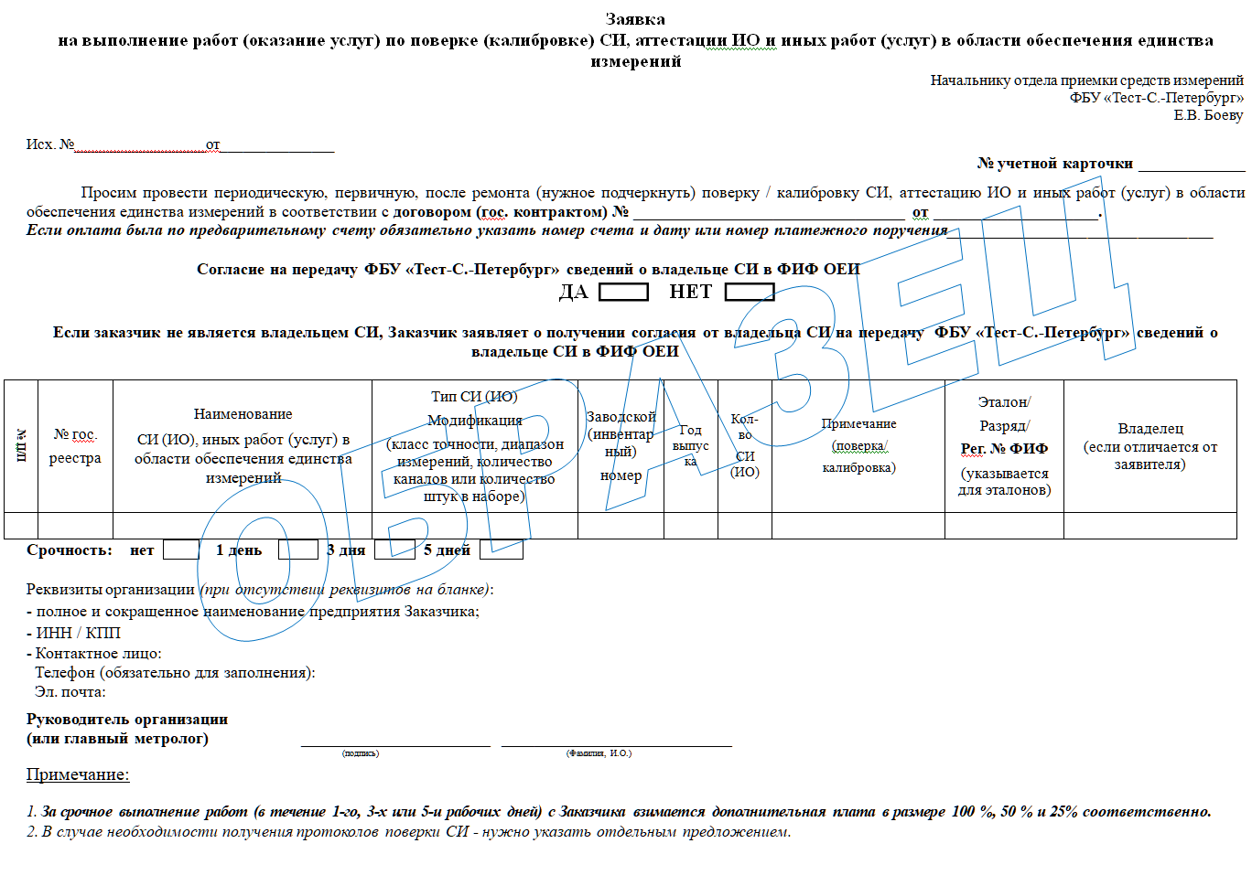

Приложение № 3
к Договору на выполнение работ (оказание услуг)

от __.10.2026 № К-6/560-2026-3475

Форма согласована:

Заказчик  ЛОГБУ»Кингисеппский СРЦ» |  |  | Исполнитель  Директор Гатчинского филиала  ФБУ «Тест-С.-Петербург»
 |  |  |  | А.Ю.Губкин
М.П. |  |  | М.П.

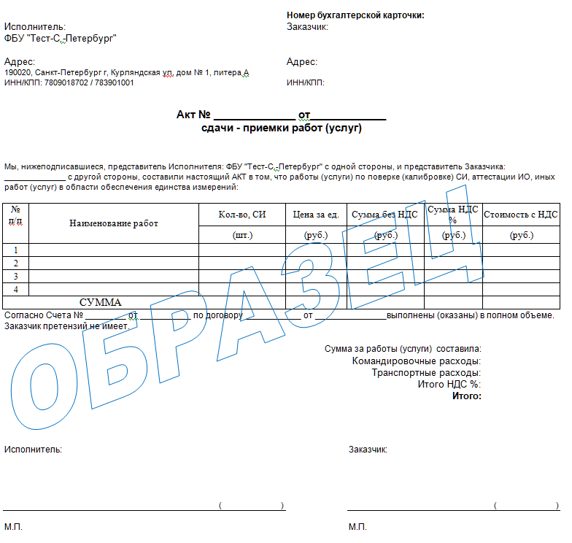

Приложение № 4
к Договору на выполнение работ (оказание услуг)

от ___.10.2026 № К-6/560-2026-3475

Форма согласована:

Заказчик  ЛОГБУ»Кингисеппский СРЦ» |  |  | Исполнитель  Директор Гатчинского филиала  ФБУ «Тест-С.-Петербург»
 |  |  |  | А.Ю.Губкин
М.П. |  |  | М.П.

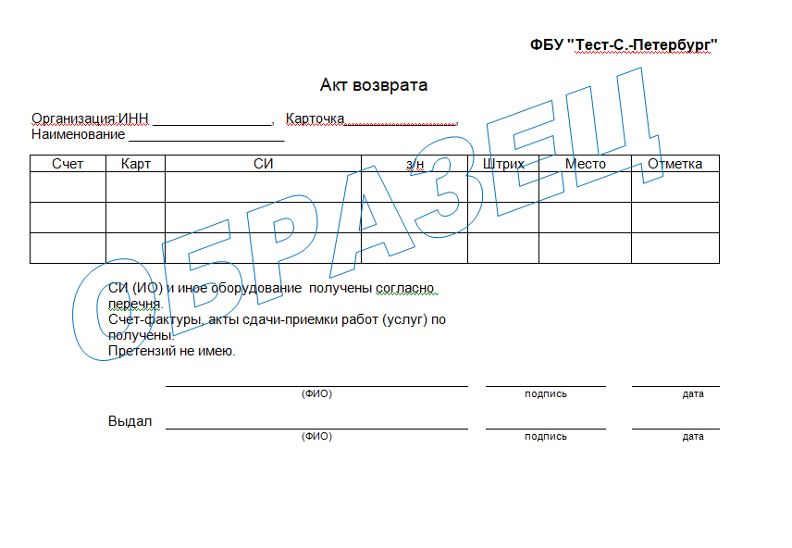

Приложение № 5
к Договору на выполнение работ (оказание услуг)

от ___.10.2026 № К-6/560-2026-3475

Согласие на передачу сведений в Федеральный информационный фонд по обеспечению единства измерений

В соответствии с Приказом Минпромторга России от 28.08.2020 № 2906, Заказчик, являющийся владельцем СИ,
ЛОГБУ»Кингисеппский СРЦ»
_____________________________________________________________________________
указать наименование юридического лица (ИП)

выражает согласие на передачу ФБУ «Тест-С.-Петербург» необходимых сведений в Федеральный информационный фонд по обеспечению единства измерений.

Заказчик гарантирует и несет ответственность за достоверность предоставленных сведений.

Согласие о передаче сведений о владельце СИ в Федеральный информационный фонд по обеспечению единства измерений вступает в обязательную для ФБУ «Тест-С.-Петербург» силу с момента его получения.

Подпись руководителя
ЮЛ, (ИП)_________________________________________________
м.п.

Приложение № 6
к Договору на выполнение работ (оказание услуг)
от ___.10.2026 № К-6/560-2026-3475

Номенклатура

- Весы торговые МК 26646-08 - 1 шт. – 1723,43 руб.
- Весы платформенные электронные ТВ 32253-06 - 1 шт. – 2503,51 руб.
Итого: 1 усл. ед на сумму 4226,94 руб., в т.ч. НДС 22% 762,23 руб.
Заказчик  Директор |  |  | Исполнитель  Директор Гатчинского филиала  ФБУ «Тест-С.-Петербург»
 | Кощеева Т.Ю. |  |  | А.Ю.Губкин
М.П. |  |  | М.П.

